ФЕДЕРАЛЬНОЕ ГОСУДАРСТВЕННОЕ АВТОНОМНОЕ ОБРАЗОВАТЕЛЬНОЕ УЧРЕЖДЕНИЕ

ВЫСШЕГО ОБРАЗОВАНИЯ

***«*САНКТ-ПЕТЕРБУРГСКИЙ ПОЛИТЕХНИЧЕСКИЙ УНИВЕРСИТЕТ ПЕТРА ВЕЛИКОГО»**

ВШПИ



**КУРСОВО Й ПРОЕКТ**

**Методы имитационного моделирования**

по дисциплине «Архитектура программных систем»

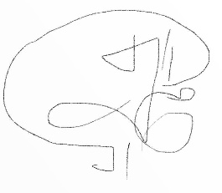

Выполнил

студент группы 3530202/80201 Козлова Е.А.

Руководитель Дробинцев Д.Ф.

Санкт-Петербург

2022 г.

Оглавление

**Введение** 3

**Постановка задачи** 4

**Принцип особых состояний.** 5

**Формализованная схема и описание СМО.** 5

**Исходные данные** 7

**Блок-схема** 8

**Список особых событий** 10

**Временная диаграмма** 11

**Вывод законов распределения** 12

**Ограничения и требуемые характеристики** 13

**Модульная структура** 14

**Описание работы программы** 15

**Результаты работы** 17

**Анализ результатов** 18

**Вывод** 19

# **Введение**

Целью практической курсовой является создание модели ВС или ее компонентов на некотором уровне детализации, описывающей и имитирующей ее структуру и функциональность.

Каждый реальный объект ВС обладает огромной сложностью, определяемой множеством состояний, множеством внутренних и внешних связей, множеством анализируемых характеристик. Модель дает приближенное описание объекта с целью получения требуемых результатов с определенной точностью и достоверностью. Степень приближения модели к описываемому объекту может быть различной и зависит от требований задачи.

Существуют различные типы моделей ВС: аналитические, аналоговые, физические и имитационные. В данной работе будет использоваться имитационная модель ВС. Одним из подходов к построению имитационной модели является построение ее в виде системы массового обслуживания (СМО).

# **Постановка задачи**

Целью курсовой работы является создание модели вычислительной системы (ВС) или ее части на некотором уровне детализации, описывающей и имитирующей ее структуру и функциональность.

Каждый реальный объект (реальная ВС) обладает бесконечной сложностью, множеством характеристик, внутренних и внешних связей. Модель есть приближенное описание объекта с целью получения требуемых результатов с определенной точностью и достоверностью.

При необходимости исследования поведенческих характеристик ВС в процессе исследования выгодно использовать не сам объект, а его модель. Степень приближения модели к описываемому объекту может быть различной и зависит от требований задачи.

Существуют различные типы моделей:

* Аналитические (математические) модели
* Аналоговые модели
* Физические модели
* Имитационные модели

Последний тип моделей является предметом нашего изучения. Одним из подходов к построению имитационной модели

является построение ее в виде системы массового обслуживания (СМО), с характерной для СМО терминологией: источник, буфер, прибор, диспетчер, заявка (требование).

Существуют два подхода к построению моделирующего алгоритма:

**Принцип Δt**

Универсальный метод построения моделирующего алгоритма, когда состояние объекта проверяется через фиксированный интервал модельного времени. Суть его заключается в следующем: в каждый

момент времени *ti* = *ti*-1+ D*ti*-1 получают приближенные значения

характеристик исследуемого объекта. Δt можно получить детерминированным способом.

Основной критерий выбора Δt — он должен быть настолько мал, чтобы не пропустить событие в моделируемой системе, которое должно быть учтено при выбранной детальности моделирования. Метод неэффективен, т.к. постоянно проверяет состояние объектов моделирования, не изменяющихся при этом, особенно при малых Δt.

## **Принцип особых состояний.**

При исследовании реальной системы интервалы, в которых состояние ее не меняется, не представляют интереса. Имеют значение только переходы системы из одного состояния в другое в некоторые моменты времени. Эти переходы определяются особыми состояниями или событиями.

Рассмотрим некоторые типы особых событий, которые изменяют состояние системы:

* Поступление заявки в СМО (момент генерации заявки источником).
* Освобождение прибора (готовность прибора взять заявку на обслуживание).
* Окончание процесса моделирования.

Использование принципа особых событий для построения имитационной модели наиболее эффективно. В настоящей курсовой работе предлагается использовать именно этом принцип.

## **Формализованная схема и описание СМО.**

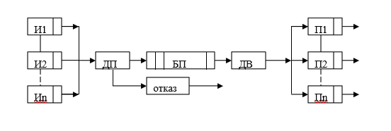

Здесь **Иi (i= 1..n)** – источник заявок, который генерирует заявки, а все вместе n источников создают входной поток заявок в систему.

Каждая заявка приходит в СМО со своими характеристиками. Это Tвх — время генерации заявки (время поступления её в СМО) и

номер заявки составленный из номера источника, сгенерировавшего заявку, и порядкового номера заявки от этого источника. Например, (2.3) – третья заявка от второго источника.

* — приборы, которые обслуживают заявки и создают выходной поток заявок после обслуживания.

**БП** —буферная память(место для хранения очереди заявок).

В общей памяти хранятся заявки от различных источников. Порядок их записи в БП определяется только дисциплиной буферизации.

**ДП** —диспетчер постановки заявок. **ДВ** —диспетчер выбора заявок.

# **Исходные данные**

**Источники:**

ИБ–бесконечный источник;

И32–равномерный закон распределения заявок;

**Приборы:**

П31 – экспоненциальный закон распределения времени обслуживания;

**Описание дисциплин постановки и выбора:**

***Дисциплина буферизации:***

Д1031–на свободное место;

***Дисциплина отказа:***

Д1001– приоритет по номеру источника;

***Дисциплина постановки на обслуживание:***

Д2П2–по кольцу;

Д2Б5–приоритет по номеру источника, заявки в пакете;

**Виды отображения результатов работы программной модели:**

***Отражение результатов после сбора статистики:***

ОР1– сводная таблица результатов.

***Динамическое отражение результатов:***

ОД1– календарь событий, буфер и текущее состояние

# **Блок-схема**

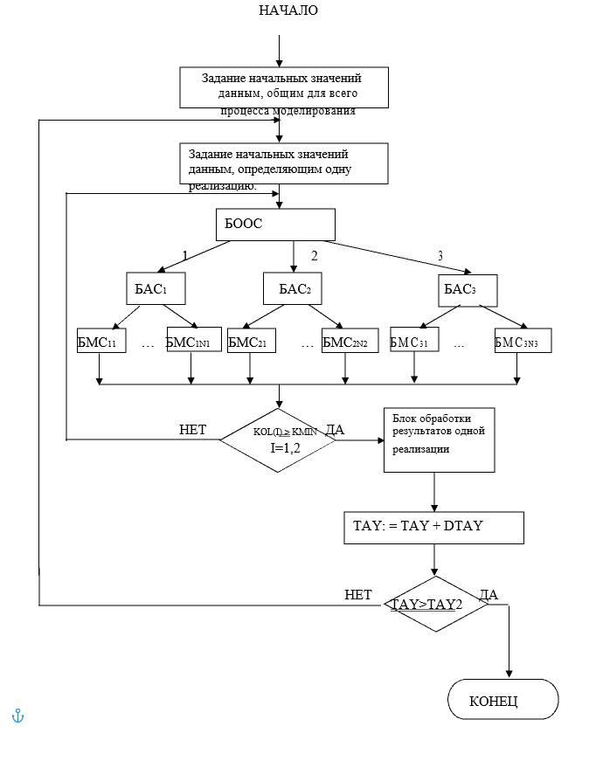

БАС являются переключателем по номеру события.

Блоки БМС обеспечивают модификацию состояний элементов СМО и моделирование событий, являющихся следствием событий в активных элементах системы – источниках заявок и приборе.

Каждый блок БМС может представлять цепочку действий, состоящих из некоторых типовых, а именно:

* 1. Запись заявки в буфер;
  2. Выборка заявки из буфера на обслуживание;
  3. Обслуживание заявки;
  4. Генерирование следующей заявки от источника с заданным номером;
  5. Фиксация обслуженных заявок, времени ожидания заявок в буфере, числа заявок, получивших отказ и общего числа заявок по каждому из источников;
  6. Имитация освобождения прибора.

# **Список особых событий**

В основе реализации моделирования методом особых событий лежит реализация перемещения по оси времени от особого события к особому событию на основе информационной структуры - календарь особых событий (КАОС).

КАОС – список ОС, где по каждому ОС приведены параметры:

- тип ОС (поступление заявки на вход системы, освобождение прибора, конец моделирования)

- Тос - момент времени наступления очередного ОС данного типа

- ПР признак, который принимает значение :

0 – известен момент наступления очередного ОС

1 – не известен момент наступления очередного ОС

В нашем случае 0 у ОС «Поступление заявки» указывает на отсутствие очередной заявки от данного источника, а 0 у ОС «Освобождение прибора» означает, что не известен момент освобождения в будущем т.е. прибор уже свободен и находится в состоянии простоя.

Для определения следующего относительно текущего положения ОС необходимо в КАОС выбрать ОС с минимальным Тос среди всех ОС, у которых ПР=0. Именно эту функцию реализует блок БООС.

На основании результата БООС производится анализ типа ОС в блоке БАС, который подключает соответствующий БМС для модификации состояния системы.

# **Временная диаграмма**

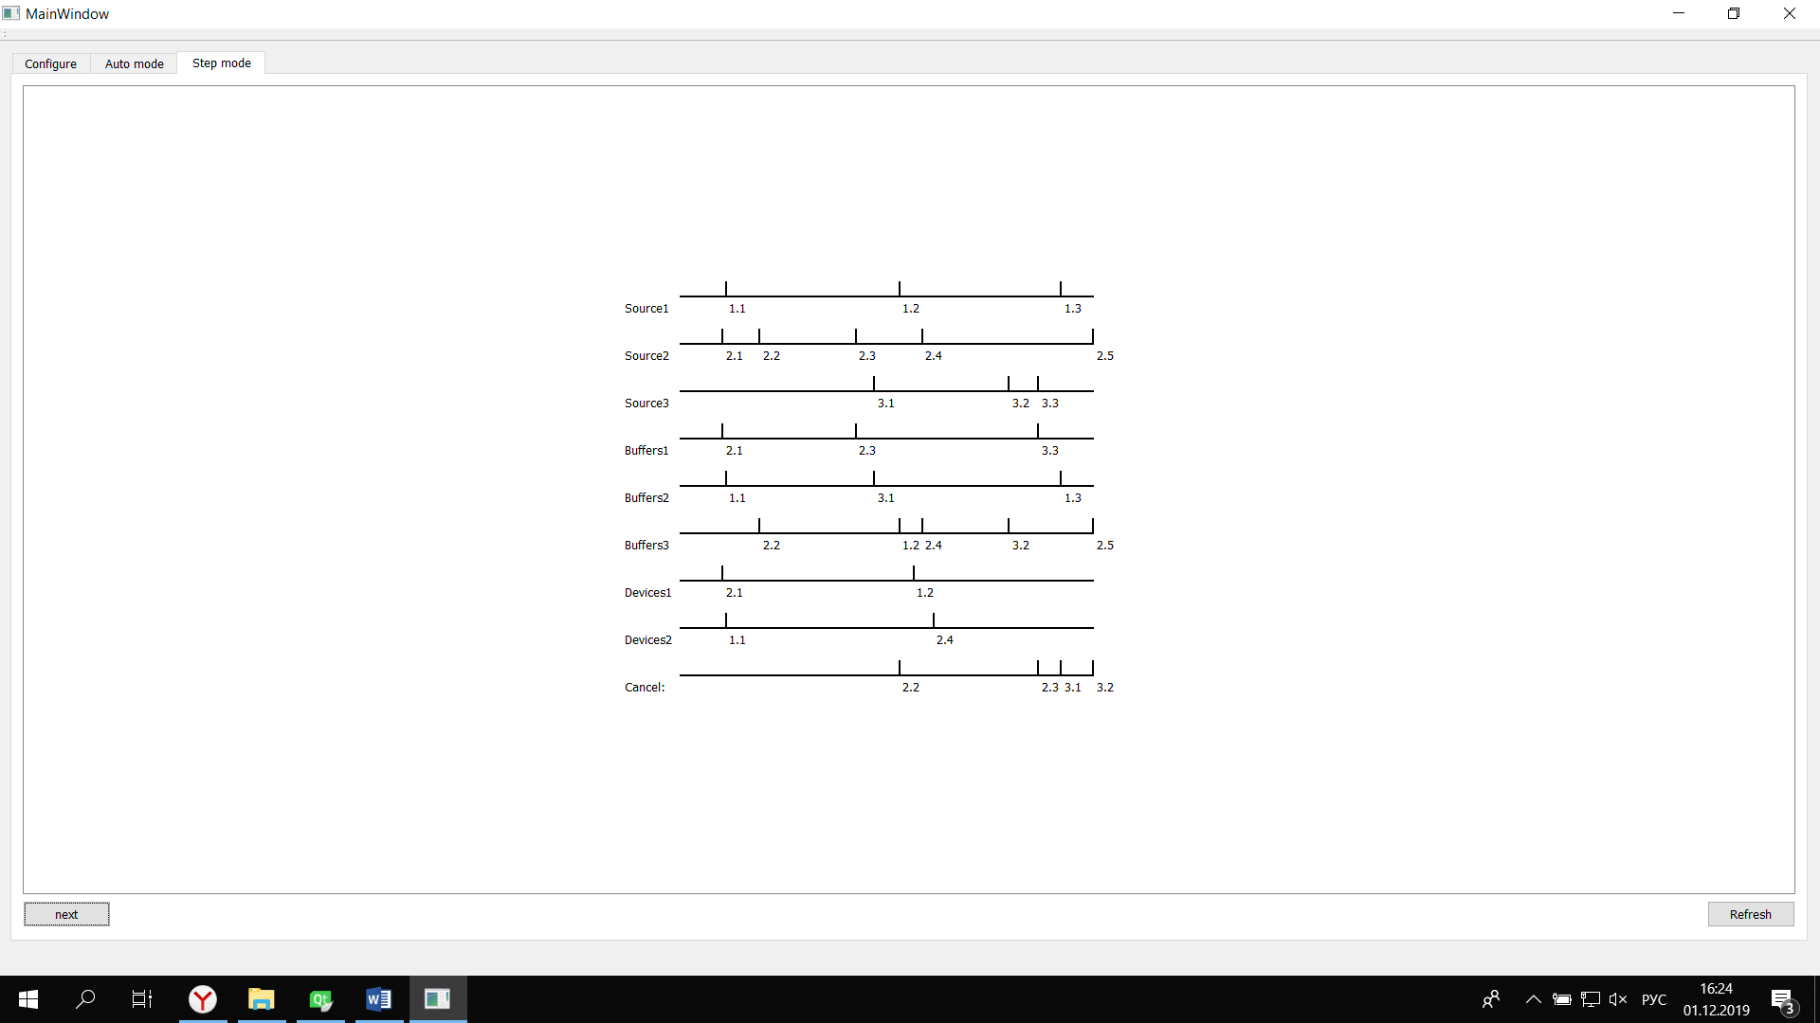

# **Вывод законов распределения**

***Равномерный закон распределения:***

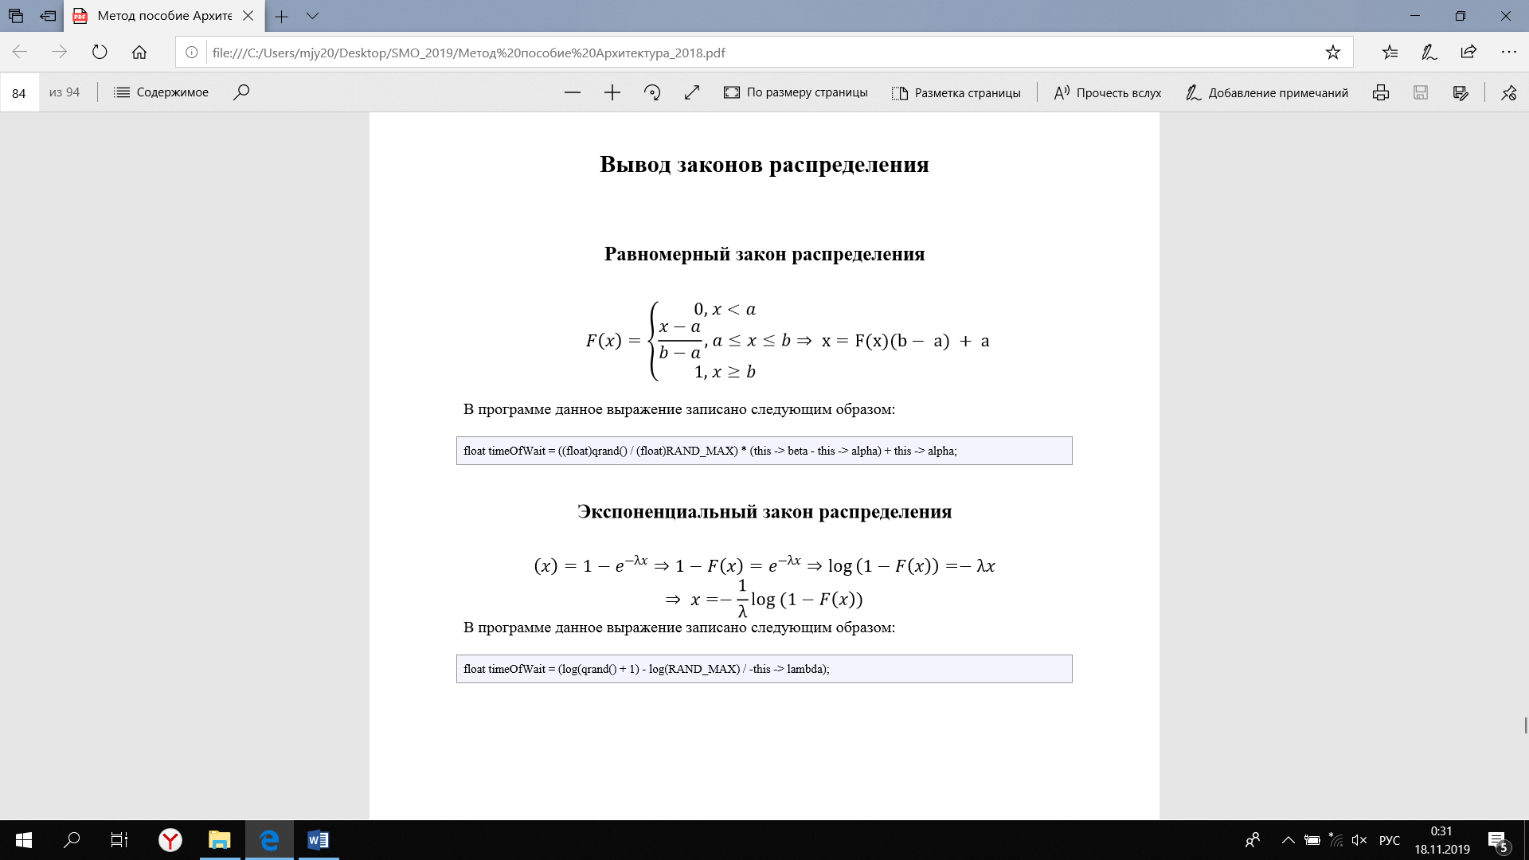

В программе данное выражение записано так:

**((float)rand()/(float)RAND_MAX)*(beta - alpha) + alpha;**

***Экспоненциальный закон распределения:***

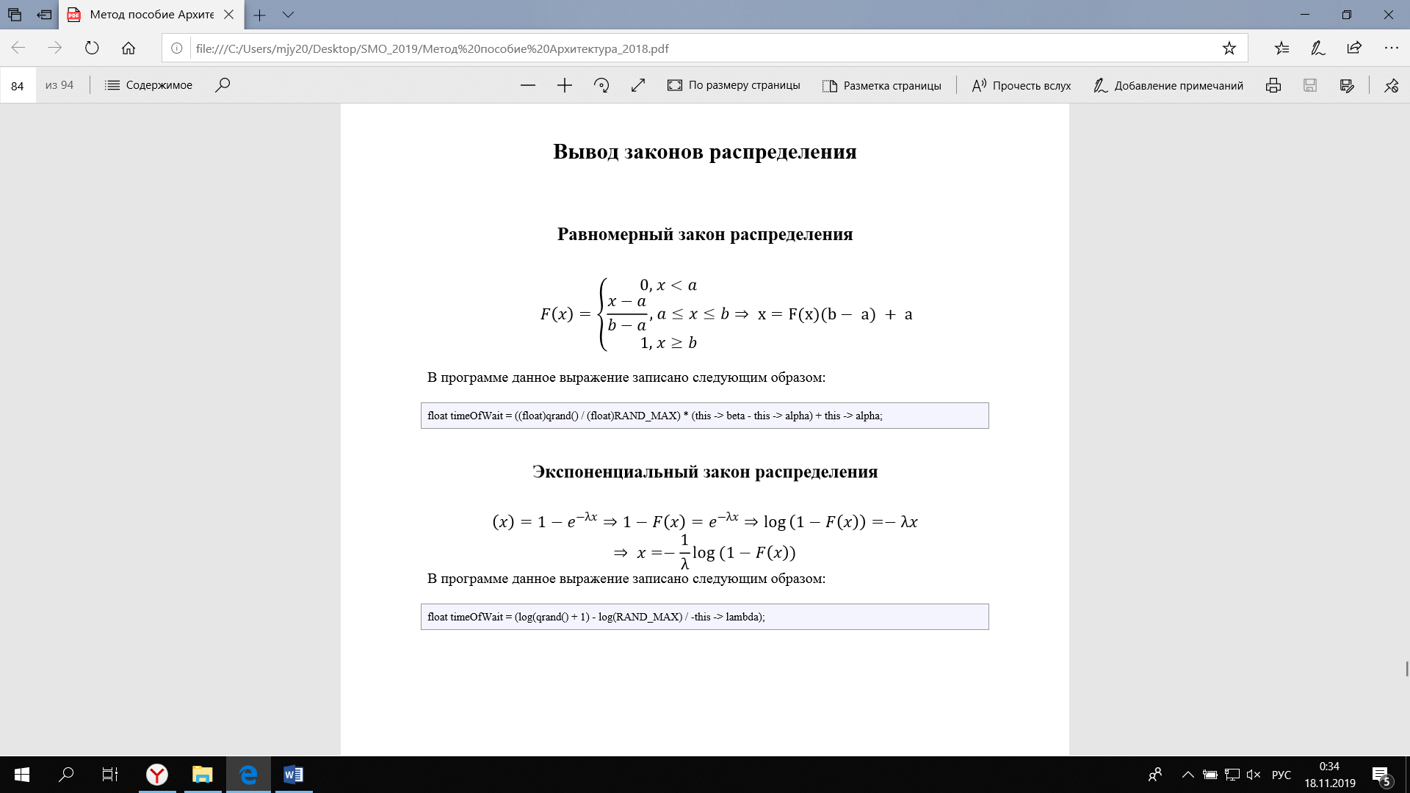

В программе данное выражение записано так:

**((log(1 - ((float)rand()/(float)RAND_MAX)))*(-1/*this*->lambda));**

# **Ограничения и требуемые характеристики**

Вероятность отказа должна составлять не более 10%.

Загрузка приборов более 90%.

Время пребывания заявки в системе не ограничено, т.к. в зависимости от присланных данных, заявка может обрабатываться длительное время для получения верного результата.

# **Модульная структура**

Разработка производилась в среде Visual Studio 2022, с использованием языка С#.

Приложение является объектно-ориентированным и содержит следующие классы:

1. Request–содержит описание заявки. Реализует методы для получения этих описаний;
2. Source–реализует методы создания заявки и генерации времени заявки;
3. Buffer–реализует методы проверки свободного места в буфере, добавления заявки в буфер, выбора заявки из буфера;
4. Device–реализует методы проверки свободных приборов, загрузки заявки на прибор, удаления заявки из прибора;
5. Program–реализует основной цикл работы системы;
6. MainForm–реализует графический интерфейс, реализует сбор аналитики для пошагового и автоматического отображения;

# **Результаты работы**

***Определение количества реализаций***

Количество реализаций, необходимое для получения нужной точности при заданной доверительной вероятности, можно оценивать по формуле:

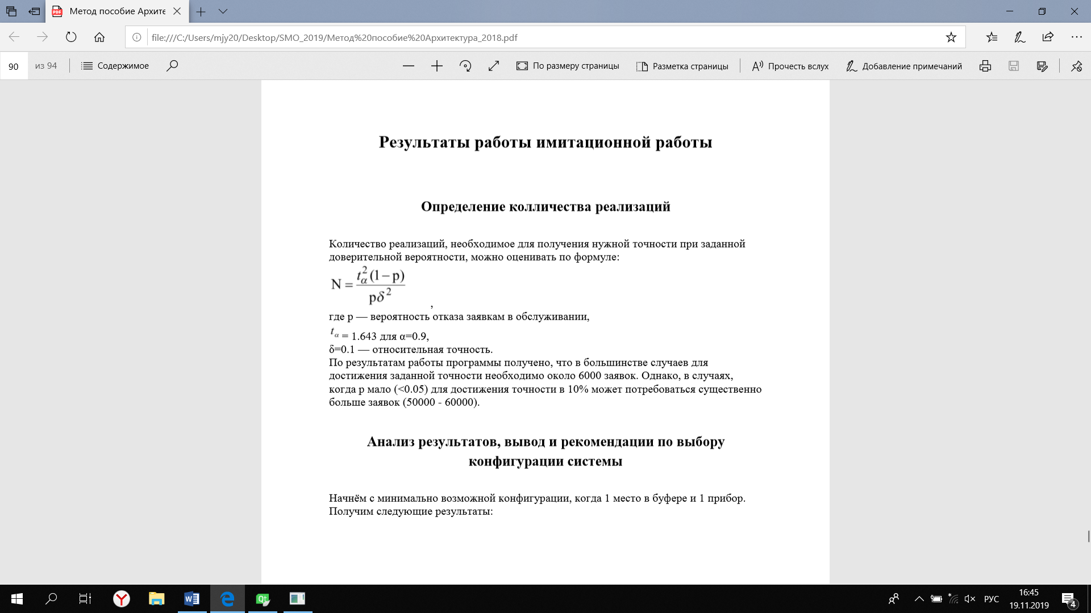, где p—вероятность отказа заявкам в обслуживании,

=1.643 для α=0.9,

δ=0.1—относительная точность.

По результатам работы программы получено, что в большинстве случаев для достижения заданной точности необходимо около 150 заявок, число источников 2, число приборов 4, лямбда – 3.51

При увеличении числа источников увеличивается вероятность отказов, система не справляется с потоком заявок, при этом загрузка близка к 96%

Как только мы увеличиваем число приборов, система справляется с потоком заявок, и вероятность отказа резко падает, не превышая установленные 10%, и загруженность выше нужных нам 90%

# **Вывод**

В ходе курсовой работы была написана система массового обслуживания на языке C#. С помощью данной программы была проанализирована реальная система и подобрана максимально выгодная комплектация данной системы.